VERKEERSBESLUIT AANWIJZEN VAN PARKEERPLAATSEN VOOR HET OPLADEN VAN ELEKTRISCHE VOERTUIGEN TER HOOGTE VAN BRONSTIJD 5 TE DALFSEN

Burgemeester en wethouders van Dalfsen;

Overwegende dat:

steeds meer inwoners en bezoekers van de gemeente beschikken over een elektrische auto;

het elektrisch rijden de komende jaren, naar verwachting, verder zal toenemen;

onder elektrisch vervoer en elektrische voertuigen in het geval van dit besluit wordt verstaan een volledig elektrische of een plug-in hybride auto (vierwielig);

elektrische voertuigen regelmatig moeten worden opgeladen;

gebruikers niet de vrijheid hebben om op een willekeurige locatie op te laden, maar zijn aangewezen op een parkeerplaats met een laadvoorziening;

gebruikers zonder laadmogelijkheid op privéterrein, voor het (bij)laden van hun elektrische auto aangewezen zijn op een openbare laadvoorziening;

de gemeente Dalfsen locaties aanwijst voor het opladen van elektrische voertuigen in nieuwbouwwijken;

de gemeente Dalfsen het stimuleren van elektrisch rijden als een belangrijk speerpunt in haar beleid heeft benoemd;

de gemeente op dit moment beschikt over meerdere openbare laadpalen in de gemeente;

onvoldoende beschikbaarheid van openbare laadmogelijkheden een belemmering vormt voor
de snelle opmars van elektrisch vervoer in Nederland;

de gemeente Dalfsen twee parkeerplaatsen wil reserveren ten behoeve van het opladen van elektrische voertuigen aan de Bronstijd in Dalfsen, ter hoogte van nummer 5;

deze laadlocatie is bepaald aan de hand van een toekomstprognose per wijk, woonlocatie van de aanvrager en een analyse van de ruimtelijke geschiktheid, zoals bereikbaarheid van de parkeerplaatsen, de parkeerdruk en de aansluitmogelijkheden op het laagspanningsnet (in samenwerking met de netbeheerder);

het voor de gebruiker van belang is dat een parkeerplaats met laadpaal beschikbaar is voor het laden van elektrische voertuigen en daarom vrijgehouden moet worden van voertuigen die enkel worden aangedreven door een brandstofmotor;

de gemeente de bevoegdheid heeft om parkeerplaatsen te reserveren voor uitsluitend het opladen
van elektrische voertuigen, door middel van een verkeersbesluit;

de oplaadpaal gelegen aan de benoemde locatie gelijktijdig twee elektrische auto’s kan opladen;

er daarom twee parkeerplaatsen worden gereserveerd voor het opladen van elektrische voertuigen;

de parkeercapaciteit in de omgeving afneemt door het reserveren van deze parkeerplaatsen voor het opladen van elektrische voertuigen;

het belang van het ontwikkelen van een openbaar laadnetwerk belangrijker wordt geacht dan het verlies aan openbare (algemene) parkeergelegenheid;

de uitvoering van het verkeersbesluit geschiedt door het plaatsen van het bord E8c van bijlage 1
van het Reglement Verkeersregels en Verkeerstekens 1990 met een onderbord (OB504) die met twee pijlen aangeeft op welke vakken het betrekking heeft;

artikel 15, eerste lid, van de WVW 1994; dat een verkeersbesluit moet worden genomen voor de plaatsing of verwijdering van de in artikel 12 van het BABW genoemde verkeerstekens, alsmede voor onderborden voor zover daardoor een gebod of verbod ontstaat of wordt gewijzigd;

de in dit besluit vermelde verkeersmaatregel strekt tot de volgende in artikel 2 van de Wegenverkeerswet 1994 genoemde belangen:
het in stand houden van de weg en het waarborgen van de bruikbaarheid daarvan;
het bevorderen van een doelmatig of zuinig energiegebruik.

in overeenstemming met artikel 24 van het Besluit Administratieve Bepalingen inzake het Wegverkeer voorliggend verkeersbesluit voldoet aan de gestelde eisen in het moederadvies oplaadplaatsen elektrische voertuigen, zoals vrijgegeven op 18-07-2024 door de verkeersadviseur van politie-eenheid Oost Nederland, district IJsselland, daartoe gemandateerd door de Korpschef.

gelet op:
de bepalingen van de Wegenverkeerswet 1994 (WVW);
de bepalingen van het Reglement Verkeersregels en Verkeerstekens 1990 (RVV 1990);
de bepalingen van het Besluit Administratieve Bepalingen inzake het Wegverkeer (BABW);

Besluiten:

1. Door middel van het plaatsen van het bord E8c van bijlage 1 van het Reglement Verkeersregels en Verkeerstekens 1990 met een onderbord (OB504) die met twee pijlen aangeeft op welke vakken het betrekking heeft, twee parkeerplaatsen te reserveren ten behoeve van het opladen van elektrische voertuigen op de volgende locatie:
- Bronstijd te Dalfsen, ter hoogte van nummer 5;

2. Het besluit in werking te laten treden met ingang van de dag, nadat een termijn van zes weken na de dag waarop het besluit is bekend gemaakt is verstreken.

Situatieschets:
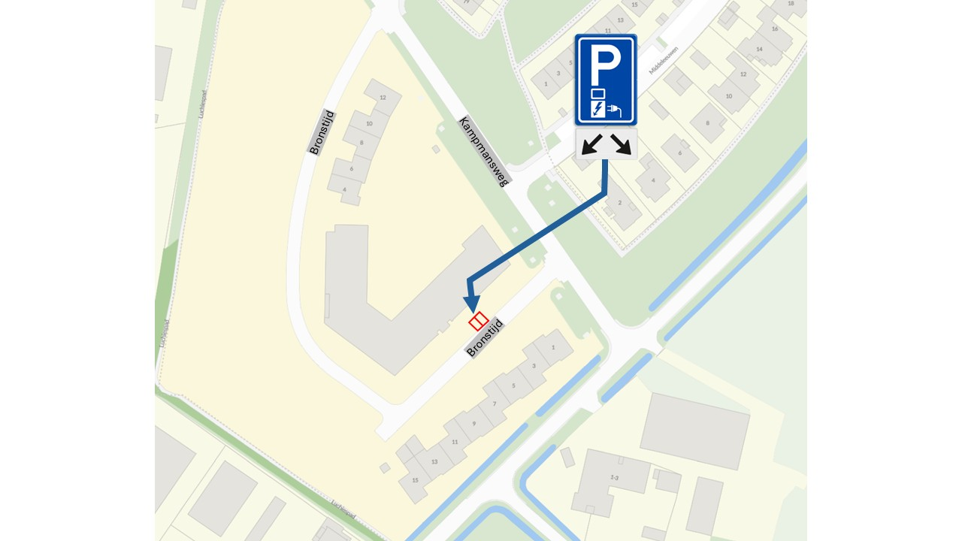
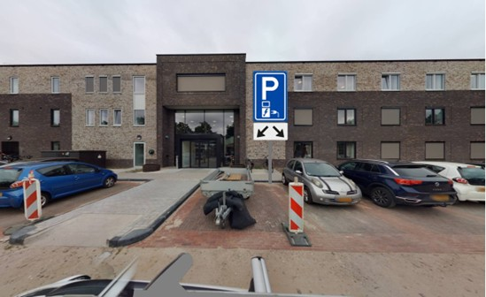

Dit besluit wordt openbaar bekend gemaakt in het Gemeenteblad en KERNpunten. Tegen dit besluit kunnen belanghebbenden bezwaar maken. Dit doet u door een bezwaarschrift in te dienen binnen zes weken na de dag van bekendmaking van dit besluit. In het bezwaarschrift moet in ieder geval staan:
- uw naam en adres;
- de datum;
- een omschrijving van het besluit waartegen u bezwaar maakt en de redenen van uw bezwaar.
U moet het bezwaarschrift ook ondertekenen. Ook vragen wij u om een vermelding van het zaaknummer van het besluit waar u bezwaar tegen heeft mee te sturen en aan te geven op welk telefoonnummer of e-mailadres u te bereiken bent. Het bezwaarschrift moet u sturen naar het College van burgemeester en wethouders van Dalfsen, Postbus 35, 7720 AA Dalfsen. Het besluit blijft gelden in de tijd dat uw bezwaarschrift in behandeling is. Als u dit niet wilt, vanwege spoedeisend belang of omdat het besluit onherstelbare gevolgen heeft voor u, dan kunt u een verzoek om voorlopige voorziening indienen bij de Voorzieningenrechter van de Rechtbank Overijssel, locatie Zwolle (Postbus 10067, 8000 GB Zwolle).

Dalfsen, 14 oktober 2025

namens burgemeester en wethouders van Dalfsen

F. Mosterman
beleidsmedewerker verkeer en vervoer

